4. Tipos de metabólitos

Normalmente distingue-se entre metabolismo primário e secundário. O primeiro refere-se aos processos fotossintéticos que dão lugar aos ácidos carboxílicos do ciclo de Krebs, que são de baixo peso molecular e que estão amplamente distribuídos, α-aminoácidos, carboidratos, graxas, proteínas e ácidos nucléicos implicados nos processos vitais (Fig. 4.1).

Esses compostos são classificados atendendo a critérios diferentes, cumprem funções muito diversas nos seres vivos e possuem diferentes capacidades, como precursores, para os metabólitos secundários. Os metabólitos secundários são, em princípio, não essenciais para a vida, mas contribuem definitivamente para a adaptação das espécies e sua sobrevivência. São mais característicos para um grupo biológico em particular, tal como uma família ou um gênero, e aparentemente a máquina sintética posta em jogo aqui está relacionada com a evolução das espécies.
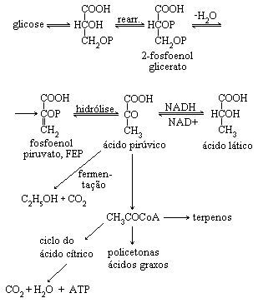
Figura 4.1. Tipos de metabólitos primários

O padrão específico de constituintes nas espécies tem sido, de fato, usado para a determinação sistemática. Esse campo de investigação, chamado de sistemática bioquímica ou quimiotaxonomia, tem tido um interesse crescente nas últimas décadas. Atualmente, entende-se como Química de Produtos Naturais, como aquela que se dedica principalmente à formação, estrutura e propriedades dos produtos naturais. No entanto, não existe uma linha divisória clara entre metabólitos bioquímicos primários e secundários.

Os açúcares mais comuns como a glicose, a manose e a frutose, cuja química e missão biológica foram estudados amplamente pelos bioquímicos, estão no primeiro grupo, enquanto que açúcares mais raros, como a calcose, estreptose e micaminose, descobertos como constituintes de antibióticos, e investigados por químicos orgânicos, são considerados como metabólitos secundários, da mesma forma, caem no mesmo tipo de classificação os aminoácidos prolina e ácido pipecólico (Figura 4.2).

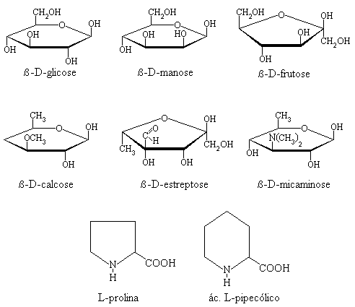
Figura 4.2. Metabólitos glicosídeos e aminoácidos

Metabólitos Primários

O metabolismo primário compromete os processos químicos que cada planta deve levar a cabo diariamente para sobreviver e reproduzir sua atuação (Figura 4.3), tal como a fotossíntese, glicólise, ciclo do ácido cítrico, síntese de aminoácidos, transaminação, síntese de proteínas, enzimas e coenzimas, síntese de materiais estruturais, duplicação do material genético, reprodução de células (crescimento), absorção de nutrientes, etc.

Os metabólitos primários caracterizam-se por:
- Ter uma função metabólica direta;
- Serem compostos essenciais como intermediários nas vias catabólica e anabólica;
- Encontrarem-se em todas as plantas;
- Tratarem-se de carboidratos, lipídeos, proteínas, ácidos nucleicos ou clorofilas.

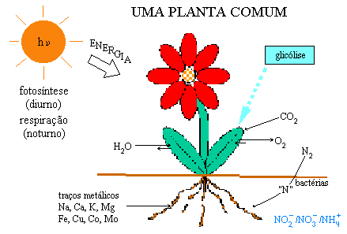
Figura 4.3. Metabolismo primário na natureza

Metabólitos Secundários

O metabolismo secundário está restrito a processos químicos únicos para uma dada espécie ou família, portanto, não é universal.

Portanto, metabolismo é a química que conduz à formação de um produto natural. Algumas partes desta química são comuns para um número ou família diferente de plantas, mas, atualmente, a química dos produtos naturais usualmente é diferente de uma planta para outra. Precursores químicos comuns podem conduzir a resultados diferentes.

As Figuras 4.4 e 4.5 fornecem uma visão esquemática geral da biogênese dos metabólitos primários e secundários nos organismos vivos.

Os metabólitos secundários (na maioria dos casos), não parecem ser necessários para a sobrevivência das plantas, mas podem fornecer uma vantagem competitiva considerável.

Os metabólitos secundários possuem outras características, tais como:
- Não possuírem funções metabólicas diretas aparentes;
- Serem importantes para a sobrevivência e interação com o ambiente;
- Apresentar diferente distribuição no reino vegetal;
- Não serem classificados como secundários baseado em sua estrutura, rota biogenética ou tipo de distribuição.

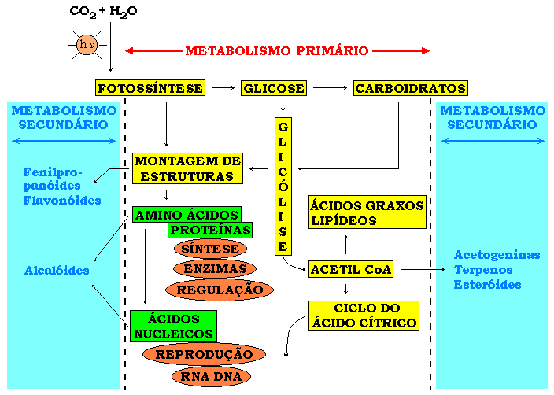
Figura 4.4. Metabolismos primário e secundário (uma visão geral)

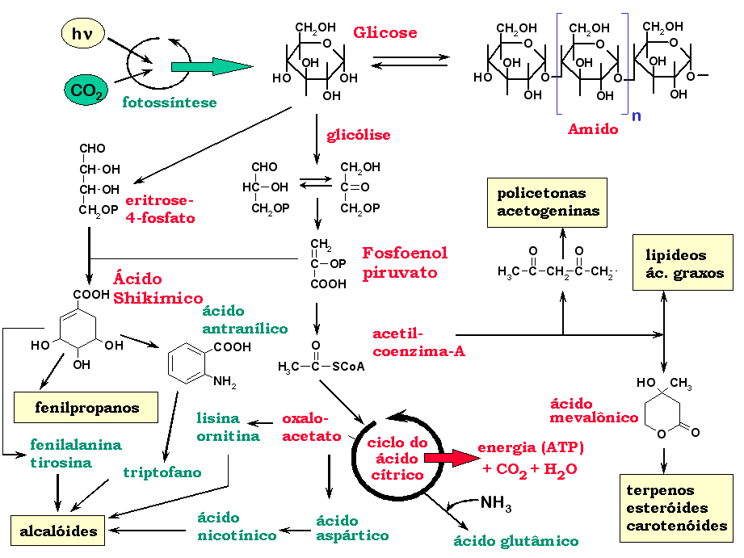
Figura 4.5. Outro esquema geral para os metabolismos primário e secundário

Serão tratados aqui os produtos naturais, especificamente metabólitos secundários, como moléculas que não são necessárias para o crescimento e reprodução das plantas, mas que cumprem papéis muito importantes no reino vegetal. Esses produtos têm sido muito usados pela humanidade ao longo do tempo, e existem quatro classes significativas para os seres humanos: a) terpenóides, b) alcalóides e compostos nitrogenados relacionados, c) fenilpropanóides e compostos fenólicos relacionados e d) flavonóides

As vias de formação dos metabólitos secundários podem ser vistas de um modo bastante geral na Figura 6.1 na qual, parte-se do carboidrato mais comum, a glicose, e onde se pode observar a interrelação entre eles. A primeira etapa na formação de um metabólito secundário implica na formação de uma enzima que dirige certa quantidade do metabolismo primário para o secundário.

